Programa Regional de Indicadores de
Desarrollo Infantil
(PRIDI)

Manual de instrucciones para las Pruebas “A” y “B” de la
Escala Engle de Evaluación del Desarrollo Infantil

<Logo Institucional>

Índice

1. Introducción 3
2. Consideraciones previas a la evaluación 4
3- Materiales para las Pruebas “A” y “B” 5
4. Distribución de ítems en cada prueba 7
5. Indicaciones para la administración y calificación 9
5.1. Prueba “A” 9
5.2. Prueba “B” 22
6. Anexos………………………………………………………………………………………………………………………………………30

Manual de instrucciones para Pruebas “A” y “B” de la Escala de Evaluación del Desarrollo Infantil

1. Introducción

La Escala Engle de Evaluación del Desarrollo Infantil del PRIDI se enmarca en una comprensión integral del desarrollo que incluye no sólo destrezas y conocimientos verbales e intelectuales, sino también habilidades sociales, motricidad, estrategias de aprendizaje, así como condiciones adecuadas de salud y nutrición. Incluye también la preparación del niño para un nuevo nivel de responsabilidades y la adquisición progresiva de la autonomía.

Por desarrollo infantil nos referirnos a las posibilidades de los niños y niñas de adquirir capacidades sociales, emocionales, cognitivas, lingüísticas y físicas que les permitan enfrentar, adaptarse y modificar sus diversos entornos de aprendizaje. Se diferencia del aprestamiento escolar porque no es la preparación para un establecimiento educacional en particular, ya sea de buena o mala calidad, sino estar preparado para enfrentar la etapa de desarrollo ligada a los primeros años de escuela.

La Escala Engle de Evaluación del Desarrollo Infantil del PRIDI ha sido construida en base a las experiencias de evaluación en la región. Es un instrumento que no ha importado medidas foráneas, sino que recoge las tradiciones previas de los cinco países participantes (Costa Rica, Ecuador, Nicaragua, Paraguay y Perú). Incluye cuatro dimensiones de desarrollo infantil que, según la literatura, tienen alto poder predictivo para logros académicos y de bienestar en la vida de las personas, como son: cognición, lenguaje, motricidad y desarrollo emocional.
La Prueba A está diseñada para ser utilizada con niños de 24 a 42 meses y consta de 21 ítems. La Prueba B para niños de 43 hasta 60 meses y tiene 22 ítems. De esos ítems, 12 son exactamente iguales y los demás difieren. La Prueba B tiene un mayor nivel de dificultad porque se ha considerado que entre los 24 y 60 meses surgen nuevas capacidades que queremos tratar de medir en el rango mayor de edad (entre los 43 y 60 meses). Algunos de estos ítems tienen relación con destrezas pre-académicos, pre-lectura o habilidades preliminares para el cálculo con números.

Número de ítems por Prueba
 | Prueba A | Prueba B | Ítems iguales
Cognición | 9 | 11 | 5
Motricidad | 5 | 5 | 4
Lenguaje | 7 | 6 | 3
Total ítems | 21 | 22 | 12
Dimensiones de la Escala de Evaluación del Desarrollo Infantil del PRIDI
Dimensión | Definición
Cognitiva | Capacidad para resolver problemas. Implica categorizar, secuenciar, conocer relaciones entre números, entre las partes y el todo.
Motricidad | Ejecución y control de movimientos finos y gruesos, así como la coordinación y el equilibrio corporal.
Lenguaje | Lenguaje expresivo y receptivo.
Socioemocional | El énfasis del instrumento está puesto en las habilidades sociales y la capacidad para afrontar y adaptarse a situaciones nuevas. Son preguntas para la madre o cuidadora.

La Escala Engle de Evaluación del Desarrollo Infantil se realiza de manera individual con cada niño en la propia casa de los menores. Se lleva a cabo en presencia de la madre y toma aproximadamente media hora. A continuación se describen las consideraciones previas y necesarias para la evaluación, los materiales, otras indicaciones prácticas para los evaluadores y la manera de aplicar cada ítem. Es muy importante que se sigan las instrucciones de aplicación y calificación tal y como se indican en este manual.

2. Consideraciones previas a la evaluación

Antes de empezar a evaluar a cada niño, verifique lo siguiente:
- La evaluación al niño se realizará en la vivienda del menor o en lugar conocido y cómodo para él.
- El evaluador deberá asegurarse de contar con todo el material de la prueba, la tabla que utiliza el mismo evaluador para anotar el desempeño del niño y 2 lápices.

Para lograr establecer un adecuado clima de confianza y respeto con los niños/as y sus madres o cuidadores se deben tomar en cuenta las pautas indicadas en la sección 3.1 Relación con el niño/a del Manual para cuestionarios y procedimientos preliminares.

3- Materiales para las Pruebas “A” y “B”

Objetos | Ítems | Especificación
1 Tabla de madera |  | Tiene dos usos: para que el examinador apoye el protocolo en la tabla y pueda escribir con mayor comodidad, y cuando se requiere colocar los objetos en una superficie plana y el suelo de la casa del niño evaluado no presente esa característica.
4 Lápices | A8, A9 y A21.  B8, B9, B21 y B22 | Un lápiz lo utiliza el examinador para hacer sus apuntes y el otro debe usarse para los ítems.  Se recomienda llevar 2 lápices de repuesto.
1 Títere de perro de peluche | A1 y A2  B1 y B2 | Si el niño se muestra retraído, tímido o receloso, se puede utilizar el títere para sensibilizarlo y generar cierta confianza en el examinador.
2 Platos pequeños y de color entero | A1 y A2  B1 y B2 | Son platos pequeños y hondos que simulan los platos de los perros. Se necesitan los 2 para el ítem A2.
20 bolitas de madera de color marrón | A1  B1 y B2 | Las bolitas van a representar la comida del perro, pueden ser un poquito alargadas.  Es necesario guardarlas en un tapper o cajita con tapa.  Para A1 solo se necesitan 8 bolitas
5 Bloques de madera | A3 y A9  B3 | Todos los bloques son rectangulares del mismo tamaño, peso y color. Tienen 8.5cm de alto, 4cm de ancho y 2cm de espesor.  Para el ítem A9 solo se utilizan 2 bloques.
1 Pareja de pavos reales  1 Pareja de vacas  1 Pareja de caballos  1 Pareja de gallinas | A4 | Estos animales pueden variar en los países en función a lo que se vende en el mercado y a que sean animales típicos locales, pero deben cumplir con los siguientes criterios: en cada pareja uno debe ser grande y el otro pequeño. Ambos animales deben ser exactamente iguales en forma y color, la única diferencia entre ambos debe ser el tamaño.
1 Rompe cabezas de pollito | A6 | --
5 cartas con la imagen de un perro  5 cartas con la imagen de una gallina  5 cartas con la imagen de una vaca | A10 | Cada carta mide 10x10cm y de preferencia el animal debe estar a color y el contorno en blanco.

1 lámina con 8 imágenes de personas realizando una acción | A12  B12 | Se puede realizar la impresión en papel, cartulina u otro material más duro, siempre y cuando no se modifiquen las imágenes.  Si la impresión es sobre papel o cartulina, se recomienda forrar la lámina con un material plastificado transparente.  Descripción de las imágenes:  Niña acariciando un perro, señora tejiendo, señor ordeñando una vaca, mujer haciendo una trenza a una niña, señor lavando, señor barriendo, señora construyendo y niño columpiándose.
2 tarjetas de secuencia “pateando la pelota” | A14  B14 | Cada tarjeta mide 15x10cm y tiene un detalle de color.  Las dos tarjetas representan la historia de un niño que patea una pelota y mete un gol.
1 Pita o soga de 2 metros de largo | A15, A16 y A17  B16 y B17 | La pita es de un color entero.
1 Pelotita de trapo | A17  B17 | La pelota debe tener entre 8 y 10cm de diámetro.  Está rellena de trapo, tela o algodón, un material suave.  Puede ser de colores o de color entero.
5 palitos de color rojo  5 palitos de color amarillo  5 palitos de color azul | A18 y A19  B18 y B19 | Cada palito mide aproximadamente 15cm de largo por 1.5cm de ancho.  Los colores deben ser vivos y clásicos, no colores que se presten a confusión.
1 hoja blanca con trazo de una línea  1 hoja blanca con dibujo de círculo  1 hoja blanca con dibujo de cuadrado  1 hoja blanca con dibujo de triángulo | A21  B21 | El Anexo 1 tiene la especificación exacta del tamaño de cada forma y el lugar que debe tener en la hoja.  Es muy importante que cada hoja que se le presenta al niño solo tenga la forma indicada y nada más, ni en el anverso ni en el reverso de la hoja. Tampoco pueden estar engrapadas unas a otras.
2 hojas A4 en blanco  2 cubos blancos  2 cubos negros  2 bolas blancas  2 bolas negras | B4  B5 | Los cubos y las bolas tienen aproximadamente el mismo tamaño: entre 5 y 7 cm por lado los cubo y de diámetro las bolas.  El material puede ser variable, pero son objetos duros (no blandos) y sólidos. En Lima los cubos son de madera y las bolas de tecnopor.
6 tarjetas de 10x10 cm  Cada carta tiene una figura geométrica | B6 | 1 triángulo, 1 cuadrado, 1 círculo, 1 estrella, 1 rectángulo y 1 óvalo.  El interior de cada figura es de color celeste y el exterior de la figura blanco.

8 tarjetas de 10x10cm con la imagen del sol  8 tarjetas de 10x10cm con la imagen de la luna | B7 | Las 8 tarjetas del sol son idénticas entre sí, el sol es amarillo sobre fondo blanco.  Las 8 tarjetas de la luna son idénticas entre sí. La luna es blanca, el fondo negro y además hay 4 estrellas pequeñas también blancas.
3 tarjetas de la secuencia del “Pollito” | B15 | Cada tarjeta mide 10x15cm y el pollito es de color amarillo. Las tarjetas representan la historia del nacimiento del pollo.
3 hojas en blanco | B4, B5 y B22 | Para los ítems B4 y B5 se utilizan 2 hojas y pueden re-utilizarse todas las veces que el estado de las hojas lo permitan.  Para el ítem B22 se necesita una hoja en blanco por ambos lados para cada niño que se evaluará.
Anexo 1 | A21  B21 | En el Anexo 1 se especifica cómo deben ser las hojas que se le presentan al niño en esos ítems.
Anexo 2 pulgar | A21  B21 | Este anexo indica cuándo el niño hace uso del pulgar y sirve para evaluar si se le otorga el puntaje o no en este ítem.
Anexo 3 calificación | A21  A21 | Este anexo solo lo utilizan las personas que calificarán este ítem, no quienes evalúen al niño.

4. Distribución de ítems en cada prueba

PRUEBA A | PRUEBA B
A1: CANTIDAD EXACTA DE BOLITAS | B1: CANTIDAD EXACTA DE BOLITAS
A2: IDENTIFICA MUCHOS/POCOS | B2: AGREGA BOLITAS
A3 / B3: IMITA CONSTRUCIÓN DE UN PUENTE
A4: APAREA OBJETOS CORRESPONDIENTES | B4: CLASIFICACIÓN POR 1 DIMENSIÓN
A5: NOMBRA PARTES DEL CUERPO | B5: CLASIFICACIÓN POR 2 DIMENSIONES
A6: COMPLETA ROMPECABEZAS DE 2 PIEZAS | B6: NOMBRA FIGURAS GEOMÉTRICAS
A7: DICE EL NOMBRE DE SU MAMÁ | B7: SOL Y LUNA
A8 / B8: DIFERNCIA CONCEPTOS: ATRÁS/ADELANTE
A9: DIFERENCIA CONCEPTOS ENIMA/DEBAJO | B9: DIFERENCIA CONCEPTOS IZQUIERDA/DERECHA
A10 / B10: JUEGO DE ANIMALES
A11 / B11: RESPONDE CON COHERENCIA
A12 / B12: NOMBRA ACCIONES
A13 / B13: MEMORIA DE PALABRAS
A14 / B14: COMPRENDE SECUENCIA TEMPORAL: 2 LÁMINAS
A15: SALTA CON LOS PIES JUNTOS | B15: COMPRENDE SECUENCIA TEMPORAL: 3 LÁMINAS
A16 / B16: CAMINA EN LÍNEA RECTA
A17 / B17: ATRAPA LA PELOTA
A18 / B18: IDENTIFICA COLORES
A19 / B19 ORDENA PALITOS EN SECUENCIA DE COLORES
A20: DICE SU NOMBRE Y APELLIDO | B20: USA FUTURO Y PASADO
A21 / B21: COPIA FIGURAS
___ | B22: DIBUJA UNA PERSONA CON 6 PARTES

5. Indicaciones para la administración y calificación

El examinador debe anotar en el protocolo todas las respuestas del niño y cualquier situación relevante de la aplicación de cada ítem: si hubo dificultades, si le pareció muy fácil etc. Así mismo debe registrar cualquier comentario o actitud del niño hacia el ítem. Cada ítem debe ser aplicado una única vez, ningún ítem se aplica dos veces. En ningún caso se debe repetir la aplicación.

Inmediatamente después de la ejecución del niño en cada ítem, se registra su desempeño en la tercera columna del protocolo titulada: CONSIGNA Y DESEMPEÑO DEL NIÑO. La cuarta columna: PUNTUACIÓN la completa el examinador solo cuando ha salido de la casa del niño. No es recomendable llenar esta cuarta columna durante la evaluación al niño.

Los ítems A21, B21 y B22 los califica otra persona, en ningún caso el evaluador.

5.1. Prueba “A”

Item: A-1 | Título: COLOCA CANTIDAD EXACTA DE BOLITAS
Edad: 2.0-3.5 | Área: Cognitiva | Forma: A
Materiales: títere de perro, plato de comer del perro, tapper con 8 bolitas de madera
Introducción del material (para ítems A-1 y A-2)

Colocarse el títere del perro en la mano, enseñarlo y decir:
“(Guau guau) Mira mi perrito, él es muy bueno y le encanta jugar con los niños(as). ¿Quieres hacerle cariño? (acercar el perro al niño y dejar que lo acaricie).

El evaluador, con el títere en una mano, coloca el plato vacío delante del niño y le da al niño el tapper con 8 bolitas de comida (las demás las deja fuera de la vista del niño).

1.1 “(Guau, guau) el perrito está con hambre vamos a darle de comer, aquí está su comida, pon 2 bolitas en su plato”.
Esperar 5 segundos para estar seguros que no ponga más. Una vez que el niño pone las bolitas en el plato, el evaluador deberá hacer como si el perro comiera y RETIRAR las bolitas de comida del plato con la mano y juntarlas con las demás.
Si el niño FALLA, colocar 0 en el espacio correspondiente y descontinuar la prueba. En este caso, también se coloca 0 en A-1.2

1.2 “(Guau, guau) Creo que tiene más hambre, ahora pon 1 bolita en su plato”.
Esperar unos segundos para estar seguro que no ponga más y colocar la respuesta.
Consejos adicionales:
Si el evaluador tiene dudas sobre si el niño terminó le puede preguntar: ¿terminaste? o ¿listo?
Respuesta del niño: |  |  | Puntaje:
Pone 2 bolitas en el plato de comida de perro |  |  | 1
Pone 1 bolita en el plato de comida de perro |  |  | 1
Falla al colocar 2 o 1 bolita(s) cuando se le pide |  |  | 0
El niño se rehúsa a responder o se va. Es un rechazo al ítem o a la consigna |  |  | 8
No se administró el ítem o hubo algún error en la administración |  |  | 9

Item: A-2 | Título: IDENTIFICA MUCHOS/POCOS
Edad: 2.0-3.5 | Área: Cognitiva | Forma: A
Materiales: títere de perro, 2 platos de comida del perro y tapper con 8 bolitas de madera
Colocar 2 bolitas en un plato (pocas) y 6 bolitas en otro plato (muchas) sin que el niño mire y dejar fuera de su vista el tapper con las demás bolitas. Colocar los platos con las bolitas frente al niño como se indica en el esquema, ponerse el títere del perro en la mano y decirle (haciendo actuar al títere):

2.1 “(Guau guau) El perrito tiene más hambre (guau, guau), quiere comer muchas bolitas ¿qué plato le darías?”
NIÑO
POCAS
(2 bolitas)
MUCHAS
(6 bolitas)

Respuesta del niño: |  |  | Puntaje:
Señala o coge el plato que tiene muchas bolitas |  |  | 1
Señala o coge el plato que tiene pocas bolitas |  |  | 0
El niño se rehúsa a responder o se va. Es un rechazo al ítem o a la consigna |  |  | 8
No se administró el ítem o hubo algún error en la administración |  |  | 9

Item: A-3 / B3 | Título: IMITA CONSTRUCCIÓN DE UN PUENTE
Edad: 2.0-4.11 | Área: Motricidad | Formas: A y B
Materiales: 5 bloques rectangulares del mismo tamaño, peso y color de 8.5 x 4 x 2 cms
El evaluador coloca 5 bloques en la mesa y construye un puente como este y le dice al niño:
“Mira lo que hago”

Luego de unos segundos el evaluador desarma su puente, deja las piezas en desorden y dice:

3. “Ahora tú intenta hacer un puente igual al mío y me avisas cuando termines”
Registrar el desempeño del niño como se indica en el protocolo.
Consejos adicionales:
Mientras construye el puente de modelo, el evaluador debe asegurarse de no obstruirle la visión al niño.
Respuesta del niño: |  |  | Puntaje:
Construye un puente exactamente igual al del modelo |  |  | 2
Construye un puente con 5 bloques parecido al del esquema.  Criterio para calificar el puente como parecido: Cualquier modelo de puente que tiene 3 bloques en la base y 2 encima, pero no es idéntico al modelo. |  |  | 1
Construye otra cosa o un puente pero utilizando menos de 5 piezas |  |  | 0
El niño se rehúsa a responder o se va. Es un rechazo al ítem o a la consigna |  |  | 8
No se administró el ítem o hubo algún error en la administración |  |  | 9

Item: A-4 | Título: APAREA OBJETOS CORRESPONDIENTES
Edad: 2.0-3.5 | Área: Cognitiva | Forma: A
Materiales: 1 pavo real grande y otro pequeño, 1 vaca grande y otra pequeña, una gallina grande y otra pequeña, un caballo grande y otro pequeño.
4. “Mira estos animales, hay uno grande y uno chiquito. Yo voy a poner juntos este grande con este chiquito (pavos reales) que es igualito. Ahora tu junta a cada animalito grande con el chiquito que es igualito”
Se espera a que el niño termine de aparear y se registra su desempeño en el protocolo.
Respuesta del niño: |  |  | Puntaje:
Aparea las vacas |  |  | 1
Aparea las gallinas |  |  | 1
Aparea los caballos |  |  | 1
Aparea animales que no corresponden |  |  | 0
El niño se rehúsa a responder o se va. Es un rechazo al ítem o a la consigna |  |  | 8
No se administró el ítem o hubo algún error en la administración |  |  | 9

Item: A-5 | Título: NOMBRA PARTES DEL CUERPO
Edad: 2.0 – 3.5 | Área: Lenguaje | Forma: A
Materiales: --
El examinador se asegura de estar totalmente a la vista del niño, sin ninguna mesa u obstáculo entre uno y otro.
El examinador enseña al niño su propio dedo índice (el del examinador) y le pregunta
5.1. “¿Cómo se llama esto?
Si el niño dice dedo o dedo índice, se prosigue con las demás palabras.
Si el niño se equivoca o no dice nada al cabo de 5 segundos, el examinador dice: “este es un dedo” y prosigue:
Cómo se llama… (El examinador señala en su propio cuerpo las partes que siguen:)
5.2. Cejas
5.3. Rodilla
5.4. Barriga
5.5. Codo
Respuesta del niño  Se aceptan respuestas en singular o plural y el uso de posesivos.  Si el niño da como respuesta: una parte del cuerpo más general como: cara, pierna o brazo se le repregunta: ¿Qué parte de la (cara, pierna o brazo) es esta? |  |  | Puntaje:
Dice dedo o nombra un dedo en particular o dice tu dedo |  |  | 1
Dice cejas, ceja o tu ceja |  |  | 1
Dice rodilla, rodilla o tu rodilla |  |  | 1
Dice barriga, estómago, pansa o tu barriga… |  |  | 1
Dice codo, codos o tu codo |  |  | 1
Error en la respuesta: dice otro nombre, se queda callado por desconocimiento |  |  | 0
El niño se rehúsa a responder o se va. Es un rechazo al ítem o a la consigna |  |  | 8
No se administró el ítem o hubo algún error en la administración |  |  | 9

Ítem: A-6 | Título: COMPLETA ROMPECABEZAS DE 2 PIEZAS
Edad: 2.0-3.5 | Área: Cognitiva | Forma: A
Materiales: 1 rompecabezas de 2 piezas con la figura de un pollito
El examinador coloca sobre la mesa las dos piezas del pollo de la siguiente manera:
NIÑO
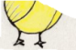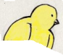

6. “Si juntas estas 2 piezas puedes ver un pollito, júntalas para ver el pollito”
Registrar la respuesta del niño en el protocolo
Respuesta del niño: |  |  | Puntaje:
Junta correctamente las dos piezas del pollo |  |  | 1
Junta la dos piezas de manera incorrecta |  |  | 0
El niño se rehúsa a responder o se va. Es un rechazo al ítem o a la consigna |  |  | 8
No se administró el ítem o hubo algún error en la administración |  |  | 9

Item: A-7 | Título: DICE EL NOMBRE DE SU MAMÁ
Edad: 2.0-3.5 | Área: Lenguaje | Forma: A
Materiales: --
7. “¿Cómo se llama tu mamá?”
Registrar la respuesta del niño en el protocolo.
Si el niño dice “mamá” o un apodo repreguntarle: “¿Tal vez le dicen así? Pero, ¿cuál es su nombre?”
Respuesta del niño:  Se considera una respuesta correcta cualquier palabra que sea una aproximación al nombre de la mamá aunque no articule correctamente. |  |  | Puntaje:
Dice correctamente el nombre de su mamá |  |  | 1
Dice otra cosa o un apodo |  |  | 0
El niño se rehúsa a responder o se va. Es un rechazo al ítem o a la consigna |  |  | 8
No se administró el ítem o hubo algún error en la administración |  |  | 9

Item: A-8 / B8 | Título: DIFERENCIA CONCEPTOS ATRÁS/ADELANTE
Edad: 2.0-4.11 | Área: Lenguaje | Formas: A y B
Materiales: Un lápiz o lapicero
El evaluador le pide al niño que se ponga de pie o se siente en el suelo (no debe estar en una silla ni con una mesa u otro objeto adelante). El niño debe tener cierto espacio como para colocar el lápiz delante y detrás suyo con comodidad. El evaluador le da el lápiz al niño y dice:

8.1. “Coloca este lápiz detrás de ti”
El evaluador espera la respuesta del niño, registra la respuesta y luego le pide el lápiz.

8.2. “Ahora coloca el lápiz adelante de ti”

Respuesta del niño: |  |  | Puntaje:
El niño coloca el lápiz atrás cuando se lo pide el evaluador |  |  | 1
El niño coloca el lápiz adelante cuando se lo pide el evaluador |  |  | 1
El niño coloca el lápiz en cualquier otra posición diferente a la que indica el evaluador |  |  | 0
El niño se rehúsa a responder o se va. Es un rechazo al ítem o a la consigna |  |  | 8
No se administró el ítem o hubo algún error en la administración |  |  | 9

Item:A-9 | Título: DIFERENCIA CONCEPTOS ENCIMA/DEBAJO
Edad: 2.0-3.5 | Área: Lenguaje | Forma: A
Materiales: Un lápiz (que no sea el que utiliza el evaluador para anotar), el plato extendido, 2 bloques medianos de madera medianos
El evaluador coloca los dos bloques y el plato encima como indica la figura:

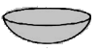
Se le da el lápiz al niño y se le dice:

9.1. “Coloca este lápiz encima del plato” (esperar la respuesta del niño, registrarla en el protocolo y pedirle el lápiz).

9.2. “Ahora coloca este lápiz debajo del plato.” (esperar la respuesta del niño y registrar).

Respuesta del niño: |  |  | Puntaje:
Coloca el lápiz encima del plato |  |  | 1
Coloca el lápiz debajo del plato |  |  | 1
Coloca el lápiz en una posición incorrecta: encima/debajo de algún otro objeto, encima suyo, etc. |  |  | 0
El niño se rehúsa a responder o se va. Es un rechazo al ítem o a la consigna |  |  | 8
No se administró el ítem o hubo algún error en la administración |  |  | 9

Ítem: A-10 / B-10 | Título: JUEGA CON LAS CARTAS DE ANIMALES
Edad: 2.0 – 4.11 | Área: Cognitiva | Formas: A y B
Materiales: 5 cartas a con imagen de perro, 5 cartas con imagen de gallina y 5 cartas con imagen de vaca.
Antes de empezar este ítem, el evaluador debe asegurarse que las 4 cartas de cada animal que serán utilizadas para la evaluación estén colocadas en el orden indicado en el cuadro de abajo y listas para mostrar al niño.
Introducción

Tomar una carta de perro, otra de gallina y otra de vaca (estas cartas son solo de práctica, no se utilizarán para la evaluación). Mostrarle al niño una por una estas cartas diciendo: “Mira estas figuras: aquí hay un perro, una gallina y una vaca.” (Enseñarle una por una).
Práctica

Una vez que se mostraron todas las cartas se le dice: “Yo voy a ir sacando una por una (colocar una carta sobre otra a un ritmo moderado) y cuando veas la vaca, como esta, pones tu mano encima, así (colocar la mano encima de la vaca). “Pero cuando ves otro animal no debes poner tu mano”. Vamos a hacer una prueba (colocar una por una las 3 cartas delante del niño, una sobre otra). Recuerda que solo cuando veas la vaca… colocas tu mano”.

REALIZAR EL EJEMPLO 3 VECES, incluso si el niño comprende rápido lo que debe hacer. Si el niño no pone la mano en la vaca en estos 3 ejemplos se le corrige. No se evalúa el ítem y el niño recibe “0” de puntaje en aciertos y errores.
Evaluación

Asegurarse que las tarjetas estén en el orden que indica el cuadro
10. “Vamos a seguir igual con más cartas, ¿listo?
Registrar en el cuadro del protocolo con una marca (check, raya o cruz) cada vez que el niño coloca la mano sobre un animal).
1. Gallina |  | 5. Vaca |  | 9. Gallina
2. Perro |  | 6. Perro |  | 10. Gallina
3. Vaca |  | 7. Vaca |  | 11. Vaca
4. Gallina |  | 8. Perro |  | 12. Perro
El tiempo de espera para sacar la siguiente figura debe durar un conteo de hasta 3 (1…2…3…)
Se registra en el protocolo cada vez que el niño coloca la mano en cualquier animal.
Respuesta del niño  ACIERTO: el niño coloca la mano cada vez que aparece la vaca o el niño NO coloca la mano cada vez que aparece otro animal (gallina o perro).  ERROR: se considera error cada vez que aparece una vaca y el niño NO coloca la mano o cada vez que aparece cualquier otro animal (perro o gallina) y el niño coloca la mano. |  |  | Puntaje:
Colocar el Nº de aciertos |  |  | --
Colocar el Nº de errores |  |  | --
El niño se rehúsa a responder o se va. Es un rechazo al ítem o a la consigna |  |  | 8
No se administró el ítem o hubo algún error en la administración |  |  | 9

Item: A-11 / B-11 | Título: RESPONDE CON COHERENCIA
Edad: 2.0-4.11 | Área: Cognitiva | Formas: A y B
Materiales: --
El examinador hará preguntas al niño y anotará la respuesta exacta del niño en su protocolo.

“Te voy a hacer unas preguntas…”

Preguntas | EJEMPLO DE Opciones de respuesta CORRECTAS | No califican
11.1.  “¿Qué haces cuando te caes y te haces una HERIDA? | Me lavo  Me pongo una curita  Pido ayuda a mi mamá  Me echo agua  Voy al doctor | Me duele  Lloro  Porque me caigo  Le digo a mi mamá (sin otra clarificación)
11.2.  “¿Qué haces cuando estás con SUEÑO?” | Duermo  Me echo en mi cama  Descanso  Me acuesto  Cojo mi peluche y voy a mi cama | Como  Tengo sueño  Le digo a mi mamá (sin otra clarificación)  Bostezo (puede hacer el gesto)
11.3  “¿Qué haces cuando tienes HAMBRE?” | Como  Como (niño menciona algo a comer, ejemplo: un plátano, un pan…)  Le digo a mi mamá que me sirva la comida | Tengo hambre  Nunca tengo  Quiero hambre  Le digo a mi mamá (sin otra clarificación )

Consejos adicionales:
Si el niño no responde o pide repetición, en cada pregunta se puede repetir una vez más. Si el niño responde “le digo a mi mamá” preguntar: ¿Y qué haces después?”
Respuesta del niño: |  |  | Puntaje:
Responde correctamente a la pregunta de la HERIDA |  |  | 1
Responde correctamente a la pregunta del SUEÑO |  |  | 1
Responde correctamente a la pregunta de HAMBRE |  |  | 1
Responde incorrectamente solo a la pregunta |  |  | 0
El niño se rehúsa a responder o se va. Es un rechazo al ítem o a la consigna |  |  | 8
No se administró el ítem o hubo algún error en la administración |  |  | 9

Item: A-12 / B-12 | Título: NOMBRA ACCIONES
Edad: 2.0 – 4.11 | Área: Lenguaje | Formas: A y B
Materiales: lámina con 8 imágenes de personas realizando acciones
Se coloca la lámina frente al niño y se le muestra la primera figura.
12. “Mira esto, ¿qué están haciendo?” El examinador señala con el dedo cada figura de izquierda a derecha. En el siguiente orden.

imagen | EJEMPLO DE Opciones de respuesta CORRECTAS | RESPUESTAS INCORRECTAS
12.1. Acariciando un perro | Haciendo cariño (acariciando, cariñándole, cariciándolo…), Le toca su cabeza  Tocando al perro (tocándolo) | Le pega, Mirando
12.2. Tejiendo | Cociendo, Tejiendo | Limpiando
12.3. Ordeñando | Ordeñando, Sacar leche, Exprimir teta | Acariciar, Un señor con su vaca
12.4. Haciendo una trenza | Peinándola, Haciendo una trenza | Tocando
12.5. Lavando | Lavando, Lavar ropa
12.6. Barriendo | Barrer, Limpiar | Trapeando
12.7. Construyendo | Construyendo, Armando pared
12.8.Columpiándose | Columpiándose, Meciéndose | Jugando, Moviéndose

El examinador debe registrar en el protocolo textualmente la respuesta del niño
Respuesta del niño:  Si bien se puede aceptar como correcta una variedad de respuestas, tiene que haber alguna alusión a la acción.  Se puntúa como respuesta correcta incluso cuando el niño no articula correctamente la palabra, siempre y cuando se entienda a qué se refiere. |  |  | Puntaje:
Por la respuesta correcta en la imagen se otorga 1 punto |  |  | 1
Responde de manera incorrecta en la imagen |  |  | 0
El niño se rehúsa a responder o se va. Es un rechazo al ítem o a la consigna |  |  | 8
No se administró el ítem o hubo algún error en la administración |  |  | 9

Item: A-13 / B-13 | Título: MEMORIA DE PALABRAS
Edad: 2.0-4.11 | Área: Cognitiva | Formas: A y B
Materiales: --
Práctica:
“Te voy a decir una palabra para que la repitas ¿listo?: “Vaca”.
Si el niño repite correctamente, el examinador continúa con la siguiente: “Ahora vas a repetir otra palabra: pan”.
Si el niño no dice nada o dice otra palabra, el examinador le dice: “Si yo digo vaca, tú debes repetir la palabra así: vaca. Ahora voy a decir otra palabra para que tu repitas: pan”.
Si el niño no dice ninguna de las dos palabras, se le puntúa 8 y se pasa al siguiente ítem.
Evaluación:
Ahora voy a decir 2 palabras y cuando yo termine de decirlas tú las repites en el mismo orden que yo. ¿Listo? (Registrar las respuestas del niño en el protocolo)
Si el niño FALLA en las 2 series, descontinuar el ítem

13.1. series de 2 palabras:
cabeza, olla
casa, mamá

“Ahora voy a decir 3 palabras…”
Si el niño FALLA en las 2 series, descontinuar el ítem

13.2. series de 3 palabras:
Sol, casa, jabón
Zapato, pan, luna

“Ahora más palabras, escucha bien”
13.3. SERIES DE 4 PALABRAS:
Árbol, cama, agua, lluvia
Niña, azúcar, mano, puerta

Consejos adicionales:
Es fundamental que el examinador articule bien las palabras, que haga una breve pausa entre una y otra y que luego espere por la respuesta del niño.
Si el niño contesta antes de que el examinador termine, decirle: “Espera hasta que yo termine de decir las palabras y luego tú las repites, ¿de acuerdo?”
Respuesta del niño:  Se puntúa como respuesta correcta cuando el niño repite las palabras en el mismo orden que el examinador, incluso cuando el niño no articula correctamente la palabra, siempre y cuando se entienda a qué se refiere. |  |  | Puntaje:
Repite correctamente dos series de dos, tres o cuatro palabras |  |  | 2
Repite correctamente una serie de dos, tres o cuatro palabras |  |  | 1
Repite en desorden las palabras, cambia de palabras o se olvida alguna |  |  | 0
El niño se rehúsa a responder o se va. Es un rechazo al ítem o a la consigna |  |  | 8
No se administró el ítem o hubo algún error en la administración |  |  | 9

Item: A-14 / B-14 | Título: COMPRENDE SECUENCIA TEMPORAL DE 2 LAMINAS
Edad: 2.0-4.11 | Área: Cognitiva | Formas: A y B
Materiales: secuencia de láminas del niño “pateando la pelota”
Introducción

El examinador muestra la lámina y pregunta:
“¿Qué ves acá acá? “
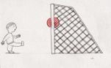
Respuesta válida:
La pelota está entrando al arco

Si el niño da una respuesta diferente, el examinador describe la lámina como se señala en la respuesta válida. Guarda la lámina y muestra la siguiente.
“¿Qué ves acá?”
Respuesta válida:
El niño está levantando la pierna (o el pie) para patear la pelota

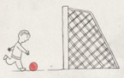

Si el niño da una respuesta diferente, el examinador describe la lámina como se señala en la respuesta válida.

Evaluación

Colocar las láminas en el siguiente orden:
NIÑO
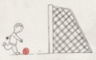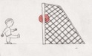
14. Preguntar:
“¿Qué pasa primero?” Esperar que el niño responda y registrar su respuesta
“¿Y qué pasa después?” Esperar que el niño responda y registrar su respuesta

Se puede permitir al niño mover las tarjetas mientras da su respuesta.
Respuesta del niño:  Se considera como respuesta válida si el niño señala la tarjeta o dice verbalmente su respuesta. |  |  | Puntaje:
Señala las láminas de la historia en el orden correcto |  |  | 1
Señala las láminas de la historia en cualquier otro orden |  |  | 0
El niño se rehúsa a responder o se va. Es un rechazo al ítem o a la consigna |  |  | 8
No se administró el ítem o hubo algún error en la administración |  |  | 9

Item: A-15 | Título: SALTA CON LOS PIES JUNTOS
Edad: 2.0-3.5 | Área: Motricidad | Forma: A
Materiales: pita o soga de 2 metros
Tratar de realizar esta prueba en un ambiente con cierto espacio libre.
El examinador coloca la pita estirada en el suelo y se para delante de ella, como en el esquema permitiendo que el niño lo observe y dice: ESTO NO ESTA EN A


15. “Trata de saltar igual que yo con los dos pies juntos”. (El examinador salta con los dos pies juntos)
Este ítem consiste en 3 saltos del niño, los cuales se registran en el protocolo.
Respuesta del niño: |  |  | Puntaje:
Otorgar 1 punto cada vez que salte por encima de la soga con los pies juntos sin pisar la soga |  |  | 1
No logra saltar con los dos pies juntos, pisa o cae sobre la pita |  |  | 0
El niño se rehúsa a responder o se va. Es un rechazo al ítem o a la consigna |  |  | 8
No se administró el ítem o hubo algún error en la administración |  |  | 9

Item: A-16 / B-16 | Título: CAMINA EN LÍNEA RECTA
Edad: 2.0-4.11 | Área: Motora |  |  | Formas: A y B
Materiales: Una pita de 2 metros
Realizar esta prueba en un ambiente donde haya cierto espacio. El evaluador debe asegurarse que este espacio no sea peligroso para el niño (por ejemplo, piso desnivelado, poca distancia de la calle, etc.)
Se coloca la pita o soga en el suelo, lo más estirada posible. La pita debe quedar separada de las paredes, muebles o algún otro objeto en el que el niño se pueda apoyar.
El evaluador ubica al niño en el extremo de la pita y le dice:
16.1. “Camina sobre esta pita sin salirte fuera de ella”.
Cuando el niño termina, el examinador se coloca en un extremo de la pita y dice: “camina sobre esta pita hacia atrás sin salirte, así” (haciendo la demostración).
16.2. “Ahora camina sobre esta pita hacia atrás sin salirte.”
Registrar en el protocolo el desempeño del niño
Respuesta del niño: |  |  |  |  | Puntaje:
El niño camina sobre la pita hacia adelante la mayoría de los pasos (se sale de la línea 3 pasos o menos) |  |  |  |  | 1
El niño camina sobre la pita hacia atrás la mayoría de los pasos (se sale de la línea 3 pasos o menos) |  |  |  |  | 1
El niño sobre la pita dando 3 pasos o más fuera de ella |  |  |  |  | 0
El niño se rehúsa a responder o se va. Es un rechazo al ítem o a la consigna |  |  |  |  | 8
No se administró el ítem o hubo algún error en la administración |  |  |  |  | 9
Ítem: A-17 / B-17 |  | Título: ATRAPA LA PELOTA
Edad: 2.0-4.11 |  | Área: Motricidad | Formas: A y B
Materiales: pita de 2 metros, pelota de trapo (entre 8 y 10cm de diámetro)
Realizar esta prueba en un ambiente donde haya cierto espacio libre. Colocar la pita en el suelo, lo más estirada posible y decir:
17. “Tú te vas a parar aquí (extremo de la pita) y yo me voy a poner acá (al otro extremo)”. “Yo te voy a tirar la pelota y tu trata de cogerla ¿Listo?”
El examinador lanza la pelota y registra el desempeño del niño.

Lanzamientos: dirigir la pelota hacia el tronco del niño (debe caer entre las rodillas y los hombros del niño). Si el lanzamiento del evaluador no cumple con estas condiciones, no considerarlo como un lanzamiento válido y repetir el tiro.
La prueba consiste en realizar 3 lanzamientos válidos (sin considerar los lanzamientos del evaluador que no cumplen con las condiciones dadas anteriormente).
Consejos adicionales:
Este ítem se puede aplicar en el momento que el examinador observa al niño aburrido.
Respuesta del niño: |  |  |  |  |  | Puntaje:
Atrapa la pelota en un lanzamiento con una o dos manos (con o sin apoyo de su barriga, pecho, u otra parte del cuerpo). |  |  |  |  |  | 1
No atrapa la pelota en un lanzamiento o se le cae al intentar atraparla |  |  |  |  |  | 0
El niño se rehúsa a responder o se va. Es un rechazo al ítem o a la consigna |  |  |  |  |  | 8
No se administró el ítem o hubo algún error en la administración |  |  |  |  |  | 9

Ítem: A-18 / B-18 | Título: IDENTIFICA COLORES
Edad: 2.0-4.11 | Área: Lenguaje | Formas: A y B
Materiales: 1 palito rojo, 1 palito azul y 1 palito amarillo
El examinador MUESTRA el palito rojo y le pregunta al niño:
18.1. ¿De qué color es esto?
Registrar la respuesta del niño, guardar el palito rojo y MOSTRAR el amarillo:
18.2. ¿De qué color es esto?
Registrar la respuesta del niño, guardar el palito amarillo y MOSTRAR el azul:
18.3. ¿De qué color es esto?
Registrar la respuesta del niño y guardar todos los palitos para pasar al siguiente ítem.
Respuesta del niño: |  |  | Puntaje:
Otorgar 1 punto por cada color correctamente dicho (rojo, amarillo o azul según corresponda) |  |  | 1
Dice un color que no corresponde con el que se muestra o cualquier otra palabra |  |  | 0
El niño se rehúsa a responder o se va. Es un rechazo al ítem o a la consigna |  |  | 8
No se administró el ítem o hubo algún error en la administración |  |  | 9

Ítem: A-19 / B-19 | Título: ORDENA PALITOS EN SECUENCIA DE COLORES
Edad: 2.0-4.11 | Área: Cognitiva | Formas: A y B
Materiales: 5 palitos rojos, 5 amarillos y 5 azules
Introducción:

El evaluador toma dos palitos: uno rojo y otro amarillo, le dice al niño: “Mira, este es un palito rojo (levantándolo), este es un palito amarillo (levantándolo)”
Tomar los palitos amarillos y rojos y decir:
“Primero mira lo que yo hago: voy a poner primero un palito de color rojo y después un palito de color amarillo, otra vez un palito de color rojo y otro de color amarillo”.
Mientras dice eso, el examinador coloca los palitos uno junto al otro delante del niño, empezando por el lado izquierdo del niño y asegurándose de que al niño le quede espacio suficiente para terminar de colocar los palitos restantes.
El examinador le da el resto de palitos para que el niño pueda completar la tarea.
Evaluación:

19.1. “Pon todos los demás palitos siguiendo el mismo orden: uno rojo y otro amarillo.”
Registrar el desempeño del niño en el protocolo.
Si FALLA se descontinúa este ítem y se pasa al siguiente. Si ACIERTA, el examinador saca los palitos azules y le enseña uno al niño: “Este es un palito azul”. Los mezcla con los demás.
19.2. “Ahora vamos a colocar uno rojo, uno amarillo y uno azul, (colocarlos en la mesa en ese orden), uno rojo, otro amarillo y otro azul, (el examinador coloca otra serie) tú continúa poniendo los demás palitos siguiendo ese mismo orden”
Respuesta del niño: |  |  | Puntaje:
Continúa ordenando los palitos en secuencia de dos colores: rojo y amarillo |  |  | 1
Continúa ordenando los palitos en secuencia de tres colores: rojo, amarillo y azul |  |  | 1
El niño coloca los palitos en el orden diferente al indicado |  |  | 0
El niño se rehúsa a responder o se va. Es un rechazo al ítem o a la consigna |  |  | 8
No se administró el ítem o hubo algún error en la administración |  |  | 9

Item: A-20 | Título: DICE SU NOMBRE Y SU APELLIDO
Edad: 2.0-3.5 | Área: Lenguaje |  |  | Forma: A
Materiales: ---
20.1. “¿Cómo te llamas?” (anotar la respuesta)
20.2. “¿Cuál es tu apellido?” (anotar la respuesta)
Se considera correcta cualquier palabra que sea una aproximación al nombre del niño, aunque no articule correctamente.
Si el niño dice un apodo comentarle “¿Tal vez te dicen así? Pero, ¿cuál es tu nombre?”
Respuesta del niño:  Se puntúa como respuesta correcta incluso cuando el niño no articula correctamente la palabra, siempre y cuando se entienda a qué se refiere. |  |  |  |  | Puntaje:
Dice correctamente su nombre |  |  |  |  | 1
Dice correctamente su apellido |  |  |  |  | 1
Dice otro nombre y/o apellido que no sea el suyo, segundo apellido, un apodo, etc. |  |  |  |  | 0
El niño se rehúsa a responder o se va. Es un rechazo al ítem o a la consigna |  |  |  |  | 8
No se administró el ítem o hubo algún error en la administración |  |  |  |  | 9
Item: A-21 / B21 |  | Título: COPIA FIGURAS
Edad: 2.0-4.11 |  | Área: Motricidad | Formas: A y B
Materiales: 1 lápiz y la impresión del Anexo 2 que contiene: 1 hoja A4 con raya, 1 hoja A4 con círculo, una hoja A4 con cuadrado y una hoja A4 con triángulo. Cada una de estas hojas debe estar suelta, no engrapada a las demás.
Asegurarse de que el niño tenga comodidad para hacer los trazos sobre el papel (que la superficie sea dura y no tenga irregularidades.
El evaluador coloca delante del niño la hoja con la línea vertical, le entrega el lápiz y le dice:
21.1. “Haz una raya igual a esta aquí abajo” (señala con su mano la parte inferior del papel)

Cuando el niño termina se guarda la hoja en la que trabajó el niño y se saca la siguiente.
21.2. “Haz una figura igual a esta ” (señala con su mano la parte inferior del papel)

Cuando el niño termina se guarda la hoja con el círculo y se saca la siguiente (21.3).
Si el niño no hizo nada ni en 21.1 ni en 21.2, se detiene la aplicación de este ítem y se pasa al siguiente.
21.3. “Haz una figura igual a esta” (señala con su mano la parte inferior del papel)

Si el niño no intenta dibujar un cuadrado o no hace nada, se suspende la aplicación y se pasa al siguiente ítem.
Si el niño intentó dibujar el cuadrado, se le pide el papel, se guarda y se le da el siguiente para continuar:
21.4. “Haz una figura igual a esta aquí abajo” (señala con su mano la parte inferior del papel)

Cuando el niño termina el ítem se adjuntan las hojas con sus dibujos al protocolo para su posterior calificación.
El examinador no debe calificar esta pregunta.
Consejos adicionales:
En ningún momento se debe mencionar el nombre de la figura geométrica que el niño debe dibujar.
Si el niño traza su línea y luego intenta repetir o volver a hacer el dibujo, decirle que no es necesario. Si insiste, se le puede permitir otro intento pero sin borrar ni tachar el primero. No corregir al niño si traza su línea en otro lugar de la hoja que no es el indicado.
No dar ninguna indicación al niño de cómo sujetar el lápiz.
Respuesta del niño: |  |  |  |  |  | Puntaje:
Traza una línea que cumpla con los criterios dados en el Anexo 3 |  |  |  |  |  | 1
Dibuja un circulo que cumpla con los criterios dados en el Anexo 3 |  |  |  |  |  | 1
Coge el lápiz utilizando el dedo pulgar aunque no lo use de manera correcta (Anexo 2) |  |  |  |  |  | 1
Dibuja la figura de manera incorrecta (Anexo 3) |  |  |  |  |  | 0
Coge el lápiz con la mano pero sin hacer uso del pulgar (Anexo 2) |  |  |  |  |  | 0
El niño se rehúsa a responder o se va. Es un rechazo al ítem o a la consigna |  |  |  |  |  | 8
No se administró el ítem o hubo algún error en la administración |  |  |  |  |  | 9

5.2. Prueba “B”

A continuación se presentan los ítems correspondientes a la Prueba B. Los ítems que son comunes entre ambas pruebas pueden verse en la sección 5.1 Prueba A.

Item: B-1 | Título: COLOCA CANTIDAD EXACTA DE BOLITAS
Edad: 3.6-4.11 | Área: Cognitiva | Forma: B
Materiales: títere de perro, plato de comer del perro, tapper con 20 bolitas de madera
Introducción (para ítems B-1 y B-2)

Colocarse el títere del perro en la mano, enseñarlo y decir:
“(Guau guau) Mira mi perrito, él es muy bueno y le encanta jugar con los niños. ¿Quieres hacerle cariño? (acercar el perro al niño y dejar que lo acaricie).

Evaluación
Entregarle el tapper con las 20 bolitas al niño y con el títere en la mano decir:
1.1. “(Guau, guau) el perrito está con hambre vamos a darle de comer, aquí está su comida. Pon 5 bolitas en su plato, contando en voz alta una por una”
Cuando el niño acabe de poner las bolitas esperar algunos segundos para estar seguros de que no va a colocar más bolitas en el plato. Registrar el número de bolitas que colocó el niño.
Hacer como si el títere comiera las bolitas, sacarlas del plato con la mano y decir: “Mmmm que rico, le gustó mucho esta comida”
1.2. “(Guau, guau) el perrito quiere comer más, ahora pon 10 bolitas en su plato y vas contando en voz alta una por una”
Cuando el niño acabe de poner las bolitas esperar algunos segundos para estar seguros de que no va a colocar más bolitas en el plato. Registrar el número de bolitas que colocó el niño.
Hacer como si el títere comiera las bolitas, sacarlas del plato con la mano y decir: “Mmmm que rico, le gustó mucho esta comida”

Si el niño FALLA en 1.1 y 1.2, colocarle “0” en cada alternativa, descontinuar este ítem y pasar al ítem 2. Si acierta en 1.2 continuar:

1.3. “(Guau, guau) el perrito sigue con hambre, pon 20 bolitas en su plato y vas contando una por una en voz alta”
Registrar el número de bolitas que coloca el niño y pasar al siguiente ítem.
Consejos adicionales:
Si el niño no cuenta en voz alta, se le recuerda solo una vez que debe contar en voz alta.
Se considera que el niño cuenta correctamente cuando dice el número que corresponde con la bolita que corresponde.
Respuesta del niño: |  |  | Puntaje:
Cuenta correctamente y coloca el número indicado de bolitas en el plato |  |  | 2
Coloca el número indicado de bolitas en el plato, pero no cuenta en voz alta |  |  | 1
No pone ni cuenta el número indicado de bolitas |  |  | 0
El niño se rehúsa a responder o se va. Es un rechazo al ítem o a la consigna |  |  | 8
El examinador se olvidó aplicar el ítem o lo aplicó mal. |  |  | 9

Item:B-2 | Título: AGREGA BOLITAS
Edad: 3.6-4.11 | Área: Cognitiva | Forma: B
Materiales: títere de perro, plato de comer, tapper con 20 bolitas de madera
Fase 1: Números 3 y 2

Entregar al niño el tapper con bolitas y colocar el plato del perro vacío delante del niño
2.1. “(Guau, guau) el perro tiene más hambre, pon 3 bolitas en su plato”
Esperar unos segundos para estar seguro que no va a poner más, anotar la respuesta y dejar en el plato las bolitas que puso el niño. Si él trata de cogerlas, decirle que todavía no porque le vamos a dar más comida al perro.
2.2. “Ahora, pon 2 bolitas más en el plato.”

Esperar unos segundos para estar seguro que no va a poner más, anotar la respuesta y preguntar:

2.3. “¿Cuántas bolitas hay en el plato del perro?”
Colocar la respuesta del niño, sacar las bolitas del plato y continuar la aplicación.

Si el niño FALLA en 2.1 y 2.2, descontinuar la aplicación del ítem, colocar cero en las actividades que faltan de este ítem y pasar al siguiente. Si el niño ACIERTA, sacar todas las bolitas del plato, colocarlas nuevamente delante del niño y continuar.

Fase 2: Números 6 y 4
Colocar delante del niño el tapper con todas las bolitas nuevamente y decir:
2.4. “(Guau, guau) el perro quiere más bolitas, pon 6 bolitas en su plato”
Esperar unos segundos para estar seguro que no va a poner más, anotar el número de bolitas que puso el niño y sin sacar las que haya puesto, continuar:
2.5. “Ahora, pon 4 bolitas en el plato.”
Esperar unos segundos para estar seguro que no va a poner más, anotar el número de bolitas que puso el niño y preguntar:
2.6. “¿Cuántos bolitas hay en el plato del perro?”
Registrar la respuesta del niño y pasar al siguiente ítem.
Respuesta del niño: |  |  | Puntaje:
Otorgar un punto por cada respuesta correcta, según se indica en la consigna del protocolo |  |  | 1
Por cada respuesta incorrecta se le otorga cero de puntaje |  |  | 0
El niño se rehúsa a responder o se va. Es un rechazo al ítem o a la consigna |  |  | 8
El examinador se olvidó aplicar el ítem o lo aplicó mal |  |  | 9

B3: IMITA CONSTRUCCIÓN DE UN PUENTE

Item: B-4 | Título: CLASIFICACIÓN POR 1 DIMENSIÓN
Edad: 3.6-4.11 | Área: Cognitiva | Forma: B
Materiales: 2 hojas A4, 2 cubos grandes blancos, 2 cubos grandes negros, 2 bolas grandes blancas
Demostración: (2 cubos grandes blancos y 2 cubos grandes negros)

“Mira acá hay unas maderitas. Pon juntas las que van juntas en un papel y las otras que
van juntas en el otro papel.”
Esperar el intento del niño:
Si pone los blancos en un papel y los negros en el otro, decir: “Sí, estas 2 blancas van juntas
y estas negras van juntas.”
Si no los pone como corresponden, el evaluador pone los dos cubos blancos en una hoja y
los dos negros en la otra diciendo:
“Estos dos son blancos y van juntos, estos dos son negros y van juntos”.

Retirar los cubos negros.

Evaluación

Material: 2 cubos blancos y 2 bolas blancas
Colocar los 2 cubos blancos y 2 bolas blancas en desorden delante del niño y las hojas de papel una al lado de la otra, detrás del material.

4. “Acá hay más cosas. Pon en esta hoja (señalar la hoja) las cosas que van juntas y en esta otra (señalar la hoja) las que van juntas”.
Registrar la respuesta del niño. Si falla se marca que no lo hizo y se pasa al ítem B6
Respuesta del niño: |  |  | Puntaje:
Clasifica por forma: coloca los cubos en una hoja y las bolas en la otra |  |  | 1
Junta el material de cualquier manera, sin clasificar por forma |  |  | 0
El niño se rehúsa a responder o se va. Es un rechazo al ítem o a la consigna |  |  | 8
El examinador se olvidó aplicar el ítem o lo aplicó mal |  |  | 9

Item: B-5 | Título: CLASIFICACIÓN POR 2 DIMENSIONES
Edad: 3.6-4.11 | Área: Cognitiva | Forma: B
Materiales: 2 hojas A4, 2 cubos grandes blancos, 2 cubos grandes negros, 2 bolas grandes blancas, 2 bolas grandes negras
El evaluador coloca todas las bolas y cubos delante del niño (sin ningún orden determinado), coloca las dos hojas de papel una al lado de la otra detrás del material y dice:
5.1. “Ahora hay más cosas, pon acá (señala una hoja) las que van juntas y en el otro papel (señalar la otra hoja) otras que van juntas”.
Registrar en el desempeño del niño, retirar la cosas de las hojas, mezclarlas y decir:
5.2. “Estas cosas se pueden agrupar de diferente manera, ponlas de otra manera: unas acá (señalar una hoja) y otras acá (señalar la otra hoja)”
También se valida y marca “si” cuando el niño primero agrupa por color y luego por forma.
Respuesta del niño: |  |  | Puntaje:
Clasifica correctamente en dos grupos según criterio de color |  |  | 1
Clasifica correctamente en dos grupos según criterio de forma (bolas o cubos) |  |  | 1
Clasifica se manera incorrecta: junta bolas y cubos en un solo grupo, no agrupa según un criterio, agrupa en más de dos grupos |  |  | 0
El niño se rehúsa a responder o se va. Es un rechazo al ítem o a la consigna |  |  | 8
El examinador se olvidó aplicar el ítem o lo aplicó mal |  |  | 9

Item: B-6 | Título: NOMBRA FIGURAS GEOMÉTRICAS
Edad: 3.6-4.11 | Área: Lenguaje | Forma B
Materiales: Tarjetas con figuras azules en forma de: circulo, cuadrado, triangulo, estrella, rectángulo y ovalo
Colocar en la superficie frente al niño las cinco fichas empezando por la izquierda del niño:
NIÑO

6.1. El evaluador señala el triángulo y pregunta: “¿Qué es esto?” (registrar la respuesta)
6.2. El evaluador señala el cuadrado y pregunta “¿Qué es esto?” (registrar la respuesta)
Proseguir con las demás figuras en el siguiente orden: círculo, estrella, rectángulo y óvalo. Si el niño no responde se le puede preguntar una vez: “¿Qué figura es esta?”
Consejos adicionales:
El niño puede tener fallas en la vocalización, pero se debe entender el nombre de la figura.
Respuesta del niño: |  |  | Puntaje:
Nombra la figura correcta, como se indica en la consigna |  |  | 1
Dice otra palabra que no corresponde a las indicadas |  |  | 0
El niño se rehúsa a responder o se va. Es un rechazo al ítem o a la consigna |  |  | 8
El examinador se olvidó aplicar el ítem o lo aplicó mal |  |  | 9

Ítem: B-7 | Título: JUEGA CON LAS CARTAS DEL SOL Y LA LUNA
Edad: 3.6-4.110 | Área: Cognitiva | Forma: B
Materiales: 8 tarjetas con la imagen del sol, 8 tarjetas con la imagen de la luna
Introducción

Mostrarle al niño la figura de un sol y decirle: “Mira, este es el sol”. Luego mostrarle al niño la figura de la luna y decirle: “Mira, esta es la luna”.

“Acá tengo varias figuras de sol y varias de luna (enseñarle el manojo de figuras). Te voy a mostrar una por una y cuando veas la figura del sol tú vas a decir luna. Cuando veas la figura de la luna vas a decir sol. ¿Probamos? Si sale el sol (colocar figura) tú dices… (Esperar 3 segundos, si el niño no dice luna, el examinador dice: luna). Si sale luna (mostrar figura) tú dices… (Esperar 3 segundos, si el niño no dice sol, el examinador dice: sol). Si sale sol (mostrar figura) tú dices… (si el niño no da la respuesta la dice el examinador). Si sale luna (mostrar la figura) tú dices…
Hacer 3 veces los dos ejemplos. Si el niño no acierta en la tercera vez que se le mostró la figura, descontinuar el ítem y pasar al siguiente.

Evaluación

7. Ahora sí vamos a empezar, ¿listo?”
Mostrar figura por figura en el orden indicado en el cuadro, poniendo una carta sobre otra y esperando la respuesta del niño. El evaluador deberá esperar la respuesta del niño contando hasta 3 en silencio y registrar su respuesta en el protocolo colocando la inicial de la palabra que dice el niño.
A continuación se presenta el orden en el que deben presentarse las cartas.
1. sol |  | 9. luna
2. luna |  | 10. sol
3. sol |  | 11. luna
4. luna |  | 12. luna
5. luna |  | 13. sol
6. sol |  | 14. luna
7. sol |  | 15. luna
8. sol |  | 16. sol

Si el examinador se equivoca en la administración, toda la pregunta se invalida.
Respuesta del niño |  |  | Puntaje:
Colocar en el protocolo el Nº de aciertos  ACIERTO: Cuando aparece la imagen de sol debe decir luna y cuando aparece la de luna debe decir sol. |  |  | --
Colocar en el protocolo el Nº de errores  ERROR: cuando aparece la imagen del sol dice sol o en la de la luna dice luna. |  |  | --
El niño se rehúsa a responder o se va. Es un rechazo al ítem o a la consigna |  |  | 8
El examinador se olvidó aplicar el ítem o lo aplicó mal |  |  | 9

B8: DIFERENCIA CONCEPTOS ATRÁS/ADELANTE

Item: B-9 | Título: DIFERENCIA CONCEPTOS IZQUIERDA/DERECHA
Edad: 3.6-4.11 | Área: Lenguaje | Forma: B
Materiales: Un lápiz o lapicero
Dar el lápiz al niño y decirle:
9.1. “Coloca este lápiz a tu izquierda”
Esperar la respuesta del niño, registrarla en el protocolo y pedirle el lápiz.
9.2. “Ahora coloca este lápiz a tu derecha”
Esperar la respuesta del niño y calificar.
Respuesta del niño |  |  | Puntaje:
El niño coloca el lápiz en el lugar que indica el examinador |  |  | 1
El niño se equivoca y coloca el lápiz en otro lugar |  |  | 0
El niño se rehúsa a responder o se va. Es un rechazo al ítem o a la consigna |  |  | 8
El examinador se olvidó aplicar el ítem o lo aplicó mal |  |  | 9

B10: JUEGA CON LAS CARTAS DE ANIMALES

B11: RESPONDE CON COHERENCIA

B12: NOMBRA ACCIONES

B13: MEMORIA DE PALABRAS

B14: COMPRENDE SECUENCIA TEMPORAL DE 2 LÁMINAS

Item: B-15 | Título: COMPRENDE SECUENCIA TEMPORAL DE 3 LAMINAS
Edad: 3.6-4.11 | Área: Cognitiva | Forma: B
Materiales: secuencia de láminas del niño “pateando la pelota”
Introducción
El examinador muestra una por una las láminas que se indica y pregunta:

¿Qué ves acá?
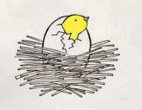
Respuesta válida:
Un pollito está saliendo del huevo.

Si el niño da una respuesta diferente, el examinador describe la lámina como se señala en la respuesta válida. Guarda la lámina y muestra la siguiente.

¿Qué ves acá?
Respuesta válida:
Un huevo

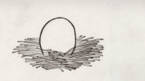

Si el niño da una respuesta diferente, el examinador describe la lámina como se señala en la respuesta válida.

¿Qué ves acá?
Respuesta válida:
Un pollito al costado de un cascarón de huevo roto

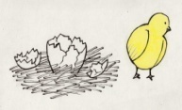

Si el niño da una respuesta diferente, el examinador describe la lámina como se señala en la respuesta válida.
Evaluación

Colocar las 3 láminas en el siguiente orden y preguntar:
NIÑO
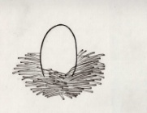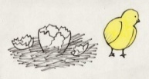

¿Qué pasa primero? Esperar la respuesta del niño y registrarla
¿Qué pasa después? Esperar la respuesta del niño y registrarla
¿Y al final? Esperar la respuesta del niño y registrarla

Indicar si la respuesta del niño es con un gesto o señalando la tarjeta correspondiente en el protocolo y considerarlo como respuesta válida.
Si el niño mueve las tarjetas colocándolas en el orden que cuenta la historia, se debe dejar al niño hacerlo.
Respuesta del niño: |  |  | Puntaje:
Dice o señala la secuencia correcta |  |  | 1
Dice o señala una respuesta equivocada |  |  | 0
El niño se rehúsa a responder o se va. Es un rechazo al ítem o a la consigna |  |  | 8
Error en la administración del ítem o no se aplicó el ítem |  |  | 9

B16: CAMINA EN LÍNEA RECTA

B17: ATRAPA LA PELOTA

B18: IDENTIFICA COLORES

B19: ORDENA PALITOS EN SECUENCIA DE COLORES

Item: B-20 | Título: USA PASADO, PRESENTE Y FUTURO
Edad: 3.6-4.11 | Área: Lenguaje | Forma: B
Materiales: -
20.1. “(Nombre del niño), ¿qué hiciste ayer? (esperar la respuesta y anotarla en el protocolo)
20.2. “¿Qué estás haciendo ahora?” (esperar la respuesta y anotarla en el protocolo)
20.3. “¿Qué vas a hacer mañana?” (esperar la respuesta y anotarla)
Consejos adicionales:
Si el niño responde “no se” se repregunta una vez más.
Respuesta del niño: |  |  | Puntaje
Utiliza un verbo de manera correspondiente a la pregunta |  |  | 1
El verbo que utiliza el niño no es concordante con el verbo de la pregunta |  |  | 0
El niño se rehúsa a responder o se va. Es un rechazo al ítem o a la consigna |  |  | 8
El examinador se olvidó aplicar el ítem o lo aplicó mal |  |  | 9

B21: COPIA FIGURAS

Item: B-22 | Título: DIBUJA UNA PERSONA CON 6 PARTES
Edad: 3.6-4.11 | Área: Motricidad | Forma: B
Materiales: Un lápiz, 1 hoja A4
Número máximo de intentos : 1
Situación y consigna:
Esta prueba se puede aplicar en una mesa o sobre la tabla del examinador. En ambos casos se deben seguir las indicaciones dadas sobre las posiciones de evaluación del manual.

El evaluador le entrega al niño un lápiz una hoja en blanco colocándosela frente al él de manera vertical y le dice:
“Dibuja a una persona lo más completa que puedas en esta hoja. Me avisas cuando termines”.
Si el niño duda, animarlo a dibujar. Decirle: “Estoy seguro que sabes dibujar a un niño. Intenta hacerlo aquí (señalar el centro de la página)”
EL EXAMINADOR ADJUNTA EL DIBUJO AL PROTOCOLO DEL NIÑO, NO DEBE CALIFICAR ESTA PREGUNTA.
Consejos adicionales:
Si el niño piensa que le ha salido mal e insiste en hacer otro, entregarle una hoja en blanco.
No existe tiempo límite pero si ha pasado de 5 min. Se le puede decir que vaya terminando.
Respuesta del niño: |  |  | Puntaje:
Dibuja una figura humana con 5 partes o menos |  |  | 0
Dibuja figura humana con al menos 6 partes (partes de cuerpo: cabeza, tronco, piernas, brazos, ojos, nariz, boca, pelo, orejas, cuello, manos, dedos, pies). Las partes dobles de cuerpo se califican como una parte (ejm. Brazos , piernas) |  |  | 1
Dibuja 7, 8 ó 9 partes del cuerpo |  |  | 1
Dibuja 10, 11 ó 12 partes del cuerpo |  |  | 1
El niño se rehúsa a responder o se va. Es un rechazo al ítem o a la consigna |  |  | 8
El examinador se olvidó aplicar el ítem o lo aplicó mal |  |  | 9

Anexo 1: Material para el ítem A21 y B21: COPIA FIGURAS

Anexo 2: Ejemplos para calificar el uso del pulgar

Ejemplos en los que el niño utiliza el pulgar y SÍ se le otorga puntaje:
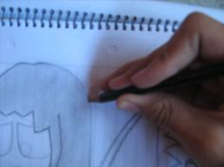


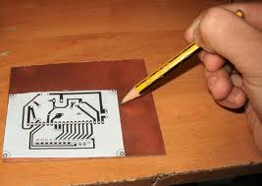
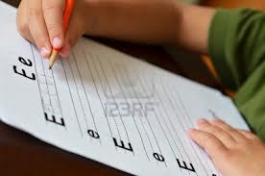

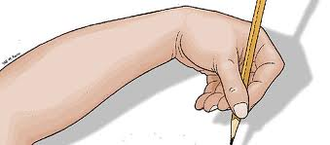

Solo se califica el uso del pulgar, no el buen uso de este. Así mismo no importa la posición de todo el brazo ni la altura a la que el niño sujeta el lápiz ni la posición de los demás dedos.

Ejemplos en los que el niño NO utiliza el pulgar y por lo tanto NO se le otorga puntaje (se le califica con “0”):

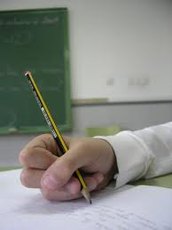


Anexo 3: Material para la calificación del ítem “Copia figuras”

Este material NO sirve a las personas que evalúan a los niños, sino a quienes serán capacitados para calificar los ítems A21 y B21: COPIA DE FIGURAS

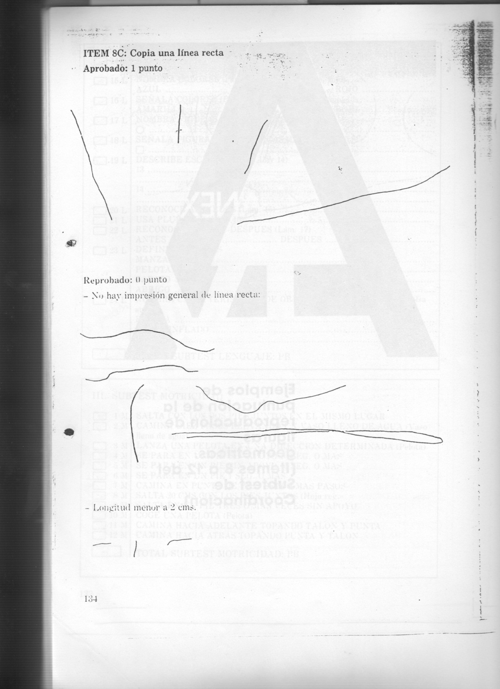
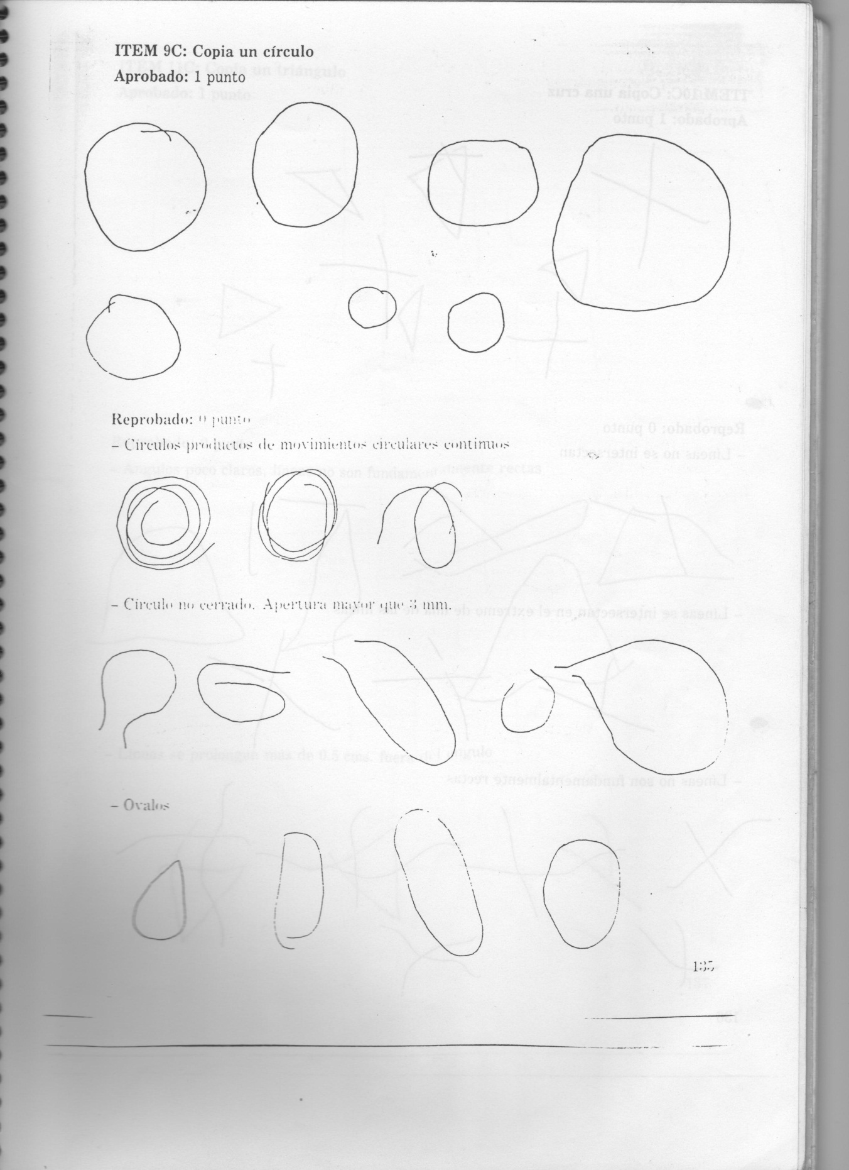

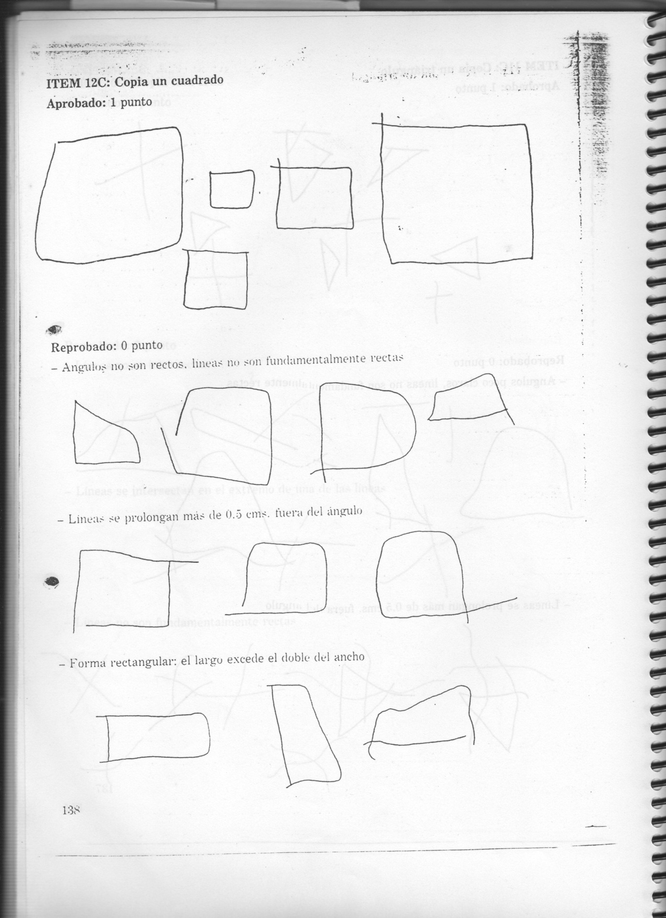

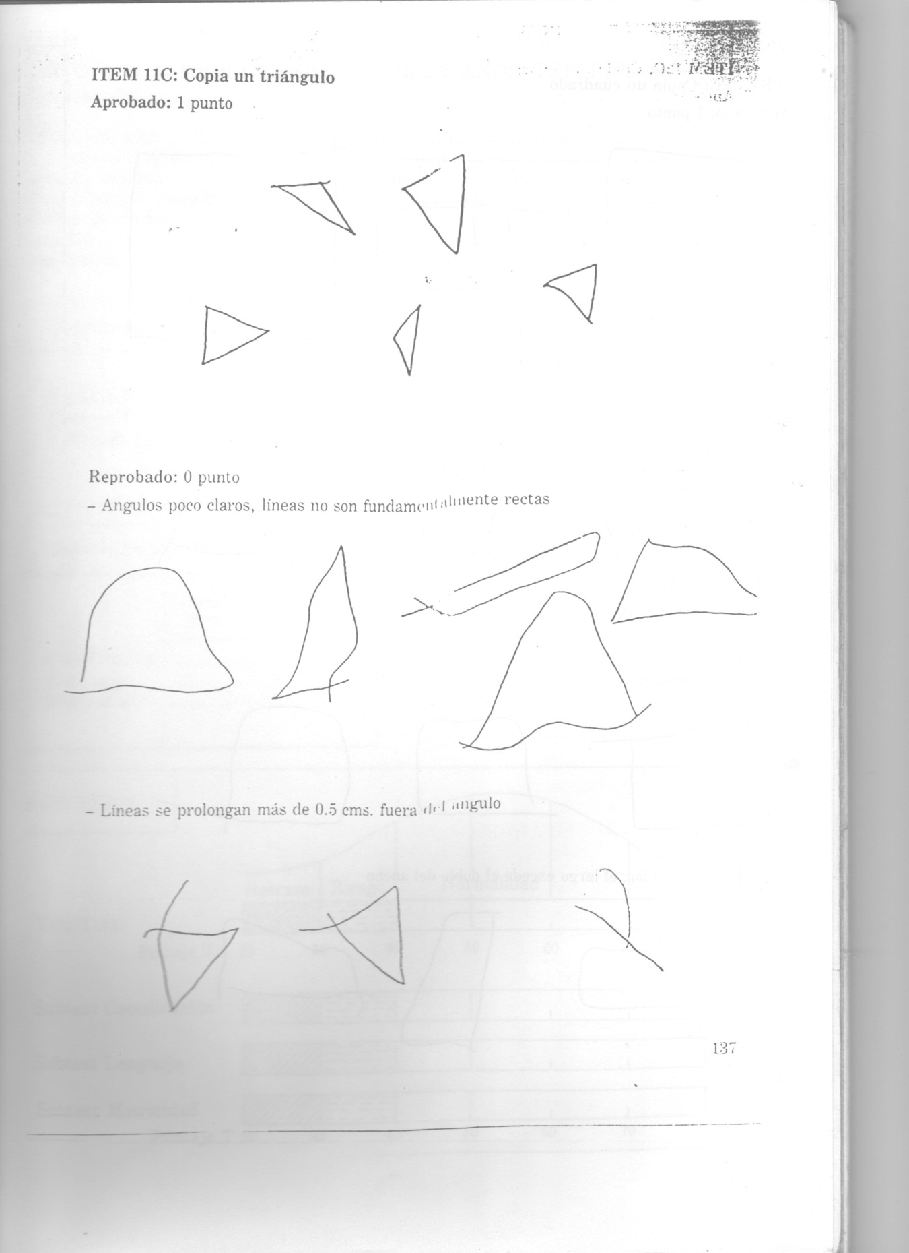
Anexo 4: Material para aplicar los ítems A12 y B12: NOMBRA ACCIONES
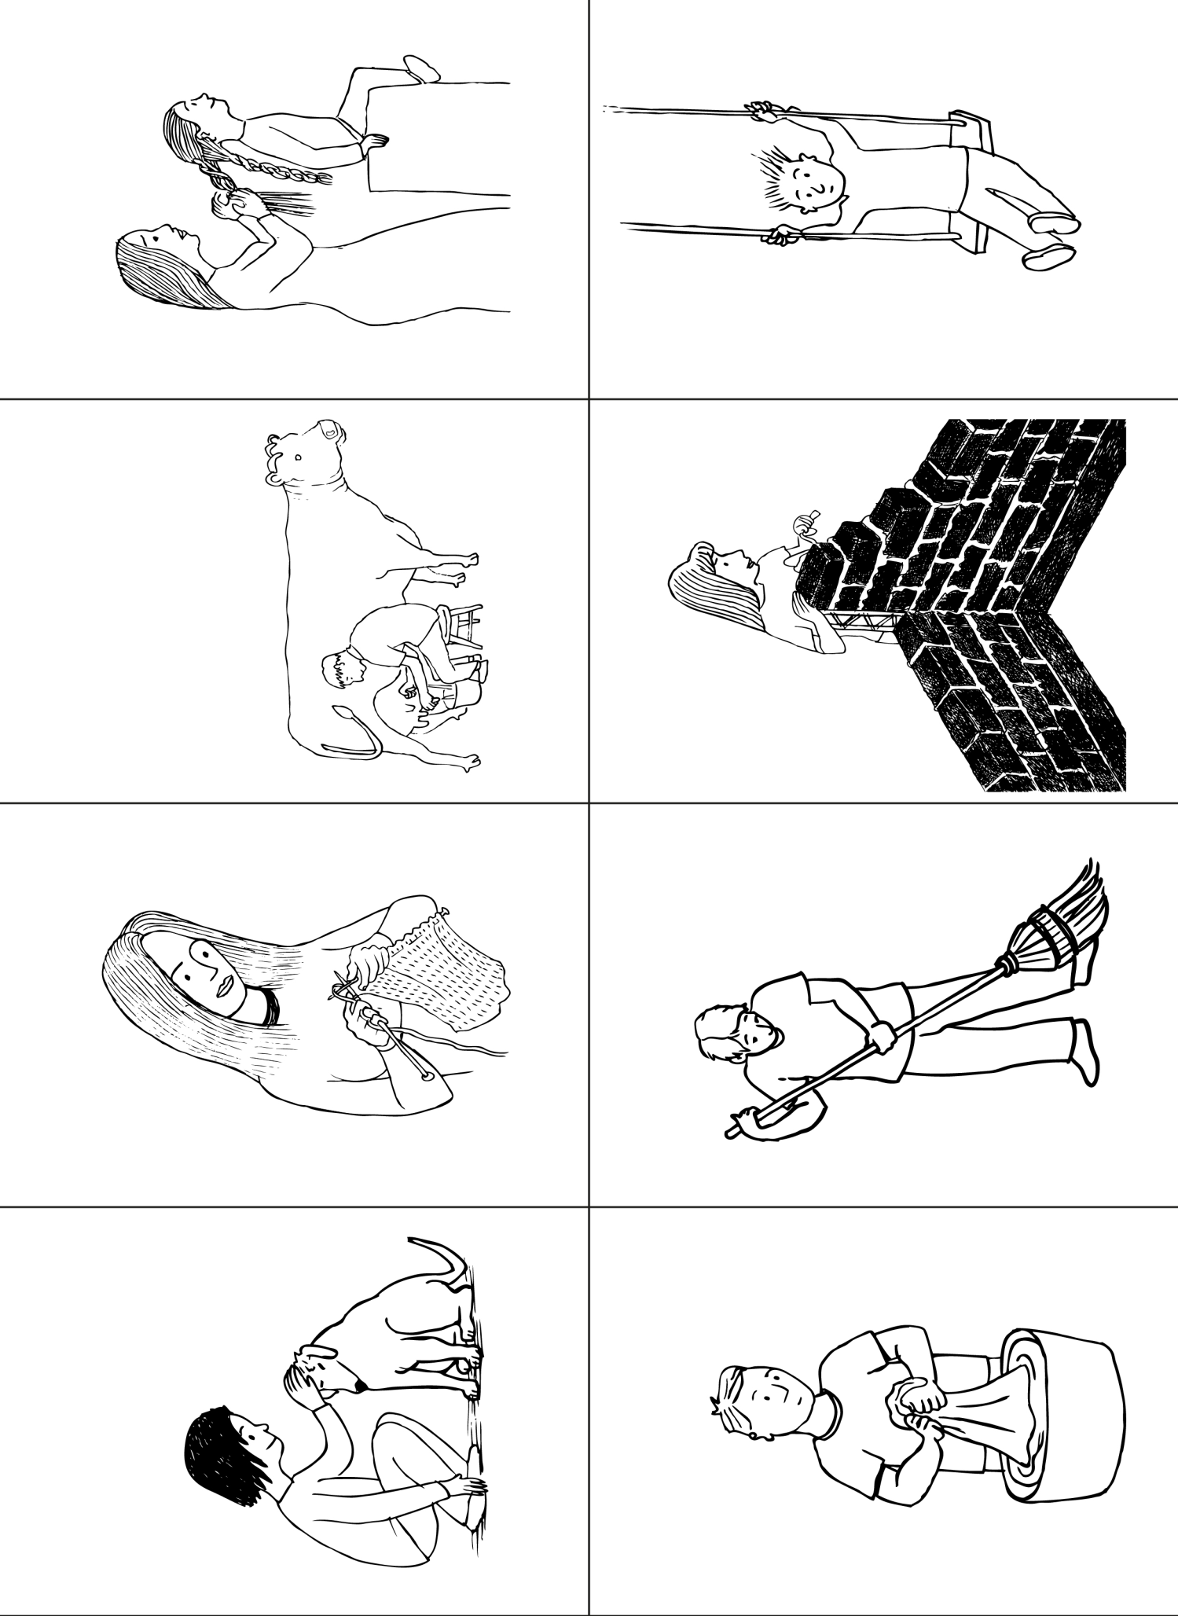

En esta Escala se utilizará la palabra niño para referirse al sujeto de aplicación, sea este hombre o mujer.
En el presente manual se utiliza de manera indistinta la palabra evaluador o examinador para referirse a la persona capacitada para realizar la evaluación.
Tomado del Test de Desarrollo Psicomotor 2-5 años (TEPSI)

